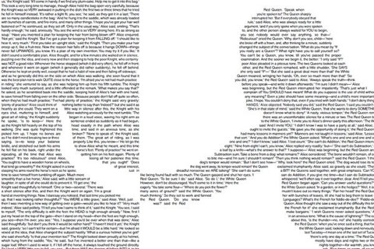
«В мире слов»

Согласно предсказаниям Нострадамуса в 2014 году Земля должна была столкнуться с малой планетой Солнечной системы - Гермесом, диаметром около 1 км. Не путайте с Герме́сом Трисмеги́стом — (греч. Ἑρμῆς ο Τρισμέγιστος; лат. Mercurius ter Maximus) — Гермес Триждывеличайший — имя синкретического божества, сочетающего в себе черты древнеегипетского бога мудрости и письма, Тота и древнегреческого бога Гермеса.
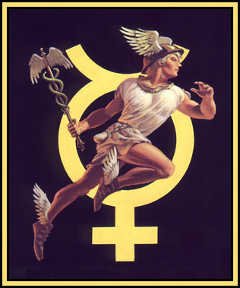

Не религиозное, а реальное столкновение должно было произойти на 45 градусе северной широты и 148 градусе восточной долготы. Это остров Итуруп Курильской Гряды. Если быть точнее, место падения на острове - вулкан Баранского, то бишь это еще и сочетанная катастрофа. Как говорится в Откровении «И гора, и остров сдвинутся с мест своих». За несколько дней до столкновения Гермес начал бы распадаться и обратился в комету с хвостом длиной около двух миллионов километров. Этот хвост однозначно перекрыл бы видимую часть Солнца, что привело бы к затмению. Затем по всей Земле выпадает снег. После столкновения с Землей ядра кометы, ее хвост станет осыпаться на Землю в виде льда и камней около двух суток. Земля, вращаясь, будет подставлять под удары все новые и новые пространства. Катастрофа прогнозировалась на 22 июня 2014 года. Незадолго до этого события, в Хабаровском крае на 48 параллели предвиделись человеческие волнения. Люди должны были панически бежать с этих мест. И ни какая власть их не остановила бы…. Но абы, да кабы! Все, Слава Богу, живы и здоровы и такого конца света до сих пор не намечается. Однако я немного о другом. О некоем словосочетании, которое зашифровано в имени Пророка, заявившим о надвигающейся мега-катастрофе.
Во-первых, по образованию он доктор, который был личным врачом короля Карла lX. Помимо своих функциональных обязанностей, занимался составлением пророчеств и гороскопов. Ему принадлежит примерно 900 пророчеств о грядущей судьбе мира, объединенных им в книгу, названную «Центурии». Доктор Темников, с точность до наоборот, занимается составлением «Сетки прогнозов» и с помощью ее проводит коррекцию негативных программ, которые могут привести к глобальным потрясениям. Да-а-а-а? Вы считаете, что я из прошлой жизни карму отрабатываю? Лестно, конечно, однако есть магниты попритягательней. Мое Имя, Фамилия обнаруживается в расшифровке Кода Библии! Там и про «Сетку прогнозов», и про то, что я Мессию приведу, тоже сказано. Так, что Нострадамус мне, понимаешь, не в пример и не в подражание. Итак, Мишель Нотр-Дам - его настоящее имя, а Нострадамус – уже латинизированная форма. Однако, что стоит за этим видоизмененным словосочетанием - Нотр-Дам? Nostr –наш. Это латынь! Иных вариантов не может быть. Дам, Адам или Adamus – только так. Получается все едино НОСТР-АДАМУС. И что, Пророк не мог этого знать?
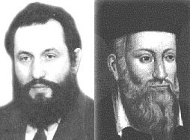
С другой стороны, что означает Adamus? Слово «адам» или «адама» с иврита переводится, как «красная глина», по всей видимости, из чего Адам и происходил. Так? Библию читайте! А вот по латыни не так. Adamus пишется, как «broman». Слышали? Довольно распространенная еврейская фамилия. Значит, если дословно перевести, то Нострадамус звучит, как «Наш Броман». Однако, дорогие мои, не Броман, а Паломар Элеанор Хелин, 26 июня 1987 года открыл астероид за номером 4575, под аналогичным названием Broman. Он, правда, на землю до сих пор не свалился. Понятно почему? «Сетку прогнозов» на 2014 год читайте. И еще. Существует ТЕОРИЯ БРОМАНА (Broman), предложенная для объяснения относительной стерильности, т. е. бесплодия, при клиническом здоровье супругов, не имеющих детей в настоящем браке, но имевших их в предшествовавших брачных отношениях. Броман, автор этой теории говорит об отсутствии гармонии зародышевых клеток, о «зародышевой враждебности», о негативном хемотаксисе между спермиями и яйцевой клеткой. Вследствие этой энергичной, конфликтной «интерференции», сперматозоиды не могут достичь яйцевой клетки при наличии отторгающего оттока жидкости из матки данной женщины. И последнее. Если еврейскую фамилию Броман разделить на две части и на русский язык перевести, то получается bro – братан, man – человек. Значит, в конечном итоге Нострадамус - это «Наш братан», «Наш человек»! И Адам – «Наш человек», хоть и из красной глины созданный.
Ну, а теперь о пророчествах, которые идут не от человека, а которые записаны в качестве событийных программ, и не в структуре мусорной части молекулы ДНК, а на иных скрижалях. Да, вот именно! Я имею в виду технологию расшифровки Кода Библии, где и про меня сказано. Тот, кто не в курсе дела, объясню научно и популярно, как эта расшифровка стала возможной. Итак, тишина в студии! Представьте себе, что вы смотрите на Священный свиток «болонской» Торы, который состоит из материи в 56 кусков. Радиоуглеродный анализ подтверждает, что свиток был написан на рубеже XII-XIII веков (1155-1225). Таким образом, артефакту около 800 лет и он является самым древним свитком Торы в мире. Длина обнаруженного артефакта составляет 36 метров и ширина - 64 сантиметра. Главной особенностью его является то, что в ней использованы буквы и знаки, которые были строжайше запрещены в XII веке. Однако оставляем эту реликвию в покое, ибо для нас особой ценностью является изыскания не архивариусов, а современных ученых, которые из текстовой копии Священного Писания сделали нечто невообразимое.

Буквенные последовательности Священной Книги изменили по принципу буквенной матрицы, полученной из общего объединения стихов и глав всего текста. То есть, весь объём 36 метровой рукописи сделали слитным. Посмотрите сюда.... Ва-а-а-у! Из него убирали все пробелы, знаки препинания, и, таким образом, сначала получили бесформенный, обезличенный текст. Кроме того, вы, может быть, и не знаете, что специфика израильского алфавита заключается в том, что он не имеет гласных. В связи с чем, по мнению филологов и лингвистов, чтение еврейских слов является скорее угадыванием смысла текста по корневой основе или контекста, чем прямое, однозначное прочтение того, что в русском языке не вырубишь топором. Израильский Код преподносится, как работающий исключительно в лингвистической области иврита. Следовательно, что безо всякого научного изурочивания, в первозданной Торе слишком широк выбор интерпретаций, которые, несмотря на большой процент, можно принять просто за случайные (желаемые) совпадения. Но когда ученые создали единое и неделимое полотно, то при следующем желании, если в него, куда попадя пальцем ткнуть, вариантов толкования получалось значительно больше. Понятное дело, что палец надо в другом месте держать, поскольку следующее научное деяние заключалось в том, что через буквенную матрицу, полученную из свитка Торы, пропустили специальную компьютерную программу. Вот тут и начинается самое интересное.
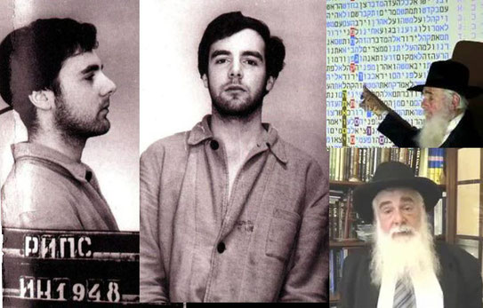
Да, перед вашим взором Илья Аронович Рипс (ивр. אליהו (איליה) רִיפְּס‎; англ. Eliyahu Rips, также Ilya Rips; р. 1948) — израильский математик, родившийся в Латвии, известный своими работами по геометрической теории групп. Стал известен широкой публике как соавтор статьи о закодированной информации в Библии. В СССР был подвергнут принудительному лечению в «психбольнице особого типа» с диагнозом вялотекущая шизофрения. Пробыл два года в заключении, а в 1972 году, под давлением западных математиков, советские власти разрешили ему эмигрировать в Израиль. В прошлом атеист, Рипс впоследствии стал ортодоксальным иудеем. Использовав компьютер, Рипс доказал, что гениальное предвидение Ньютона о божественном шифре верно. Компьютер выдавал информацию в виде слов, сочетание которых было поразительным: «Гитлер — Аушвитц», «Шекспир — Макбет — Гамлет», «Эдисон — электричество — электрическая лампочка», «братья Райт — аэроплан». При помощи этого шифра Илья Рипс предсказал первую войну с Ираком еще за три недели до ее начала, когда 19 января 1991 года Израиль был атакован военными силами Ирака. За 6 месяцев до окончания выборов в США, Рипс расшифровал в Торе сочетания слов «Билл Клинтон» и «президент». Оказалось, что появление даже самого Рипса и то, что он будет родом из России, отмечено в Библии. Из самых новых открытий Илья Рипс представил читателям «Жизни» предсказание о свином гриппе, эпидемия которого пришла из Мексики. Поэтому можно сказать, что появление этого вируса в наше время – закономерно.

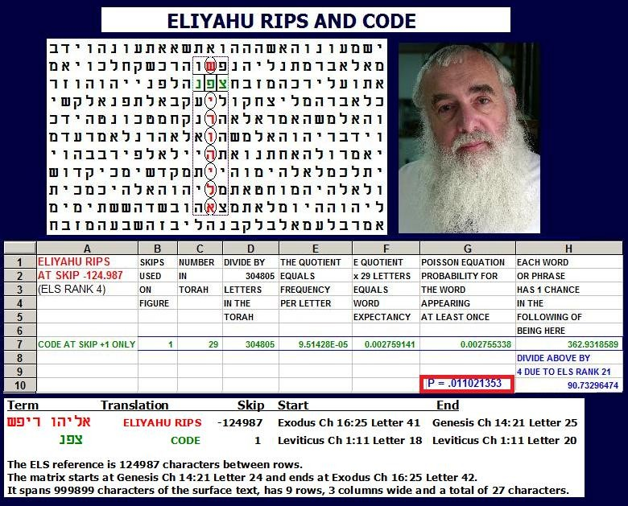
— Немало находок посвящено современным событиям, включая, например, эпидемию мексиканского гриппа и экономический кризис, — говорит сам Рипс. — Но для меня гораздо интереснее исследование чисто формальных аспектов структуры кода: рекомбинаций, повторов, внутренних перекличек и симметрий. В этом отношении достигнут очень большой прогресс в последний период. Но, я думаю, что мы еще совсем мало продвинулись в понимании кодировки, пока наших знаний недостаточно для того, чтобы делать полноценные предсказания. Ученый появляется в Библии в том месте, где рассказывается история сошествия Бога на гору Синай. Рипс подчеркивает, что код Торы не сохраняется при переводе даже на арамейский язык, который близок к древнееврейскому. — Для меня, как для верующего человека, нет никаких сомнений в том, что факт наличия кода — это признак божественного откровения.
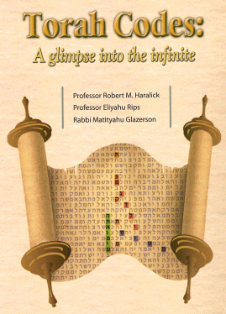
Надо быть честным до конца, несмотря на то, что благодаря разработкам Ильи Ароновича, фамилия Темников в Торе обнаружена, и в такой связи, что краше не придумаешь. Однако первые программные исследования здоровенных текстов, на момент открытия Кода Библии, сами по себе в девяностые годы являлись чудом науки и техники. Нынче любой пользователь буквально за считанные мгновения может «прогуглить» любое слово через Всемирную Паутину и на выходе получить данные о том, с какой информацией оно связано, в каких текстах слово упоминается, на каких страницах в Интернете находится. Мало этого, в элементарной вордовской программе вы так же сможете обнаружить искомое слово, предложение, а затем при необходимости его заменить. Так устроены поисковики.
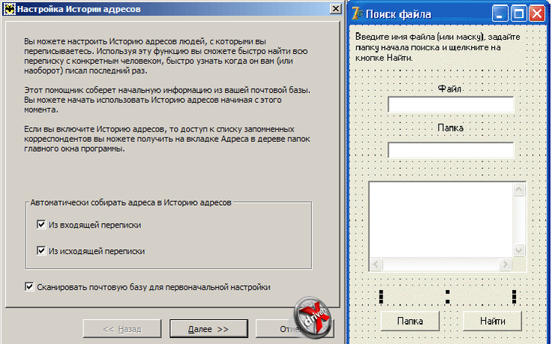
Кроме того, мы уже знаем истинную ценность фразы, которая гласит, что данные разработки не имеют аналогов во всем мире, и что в них ничего менять нельзя. Перед вашим взором расшифровка текста из Библии на английском языке. И если вы внимательно посмотрите, то в едином полотне обнаружите и гласные буковки.
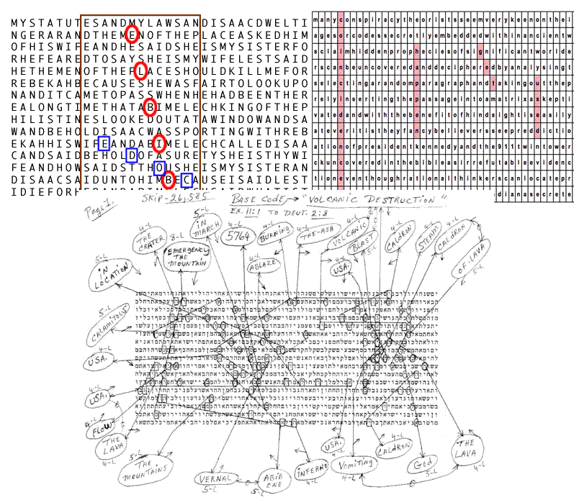
Мало этого, в России, в 1999г. было сделано открытие,
касающееся сокровенного смысла Священных текстов. Цитирую:

«Код Библии» был назван «Лингвистическим Кодом Святых Писаний» и явился продолжением открытия другой его части, сделанного в Израиле и опубликованного в научной прессе в 1994 году под заголовком «Эквидистантные (равноотстоящие) буквенные последовательности в Книге Бытия», по которому после ряда компетентных проверок в израильских и западных научных кругах было сделано характерное заключение: «код Библии существует, но современная наука не может принять его наличие ввиду неподготовленности к знанию, выходящему за пределы существующего ныне научного мировоззрения». По сравнению с израильским математическим Кодом российский Код имеет еще и четко структурированную графическую схему, наглядно иллюстрирующую работу Кода в лингвистическом поле переводимого сакрального текста. Также графическая схема открытого в России «Лингвистического Кода Святых Писаний» схематично изображает информативное построение и логику (как внутреннюю, так и поверхностную) всех мировых религиозных и духовных текстов. Отличие российского лингвистического Кода от математического израильского является кардинальным. Прочтение скрытого смысла идет обычным путём, параллельно прочтению основного (поверхностного) текста, последовательно, т.е.: слово, фраза, стих, глава и т.д.

Выявленный скрытый смысл интерпретируется точно благодаря участию в словах гласных звуков, определяющих однозначность исследуемого слова. Метод дешифровки похож на обыкновенный перевод иностранного текста и зависит лишь от навыков усвоения способов кодирования. Не требует даже словаря, а только лишь - хорошее знание поверхностного текста. Чтобы выявить скрытую суть Священного Писания и получить от этого определенный жизненный урок, не требуется наличия компьютера и программного обеспечения, недоступное большинству слоев общества, к которому было обращено Божье Слово. «Лингвистический Код» работает во всех без исключения языковых группах и их алфавитах, по принципу синтеза и анализа всего объема изучаемого материала, а, не только ограничиваясь его отдельными частями. Именно с использованием графической матрицы «Лингвистического Кода» – «Цветка Жизни», как на Руси, так и во многих странах мира в древности строились храмы, посвящённые Богу. Нераспознанное упоминание об этом до сих пор находится у нас перед глазами, представая в великолепии орнамента и схемах конструкций древних культовых сооружений. «Код Библии» действительно открыт. Он оказался ОБЩИМ для всех текстов, написанных двойным – символическим языком. И эти тексты не только религиозные.

Конец цитаты.
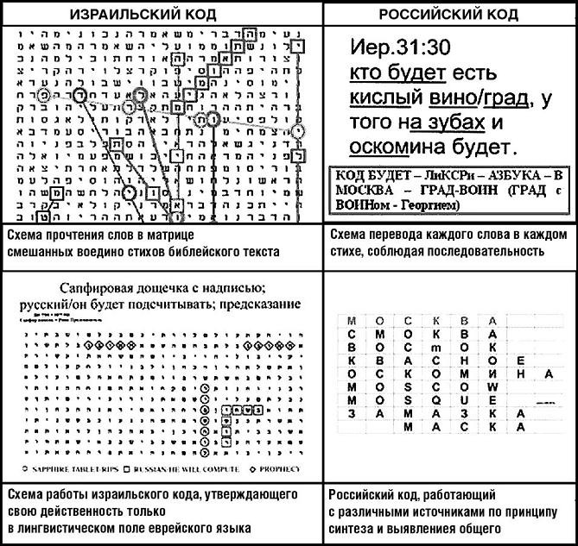
На самом деле, на чьей стороне истина, выберете сами, поскольку научное и популярное изложение еще не окончено. Итак, для поиска не отдельных слов с гласными буквами, а для поиска вариантов словосочетаний из выпотрошенного объединения всех букв в единое целое, используется компьютерная программа, ибо в ручную совершать подобное деяние, это воистину путь в никуда. Кроме того «словесная иголка», находящаяся в стоге «Священного сена» вписывается в программу отдельно, как главенствующая информация. Однако запрос оказывается не полным, посему в компьютерной программе имеются дополнительные наводки на интересующие нас слова, которые вводятся в отдельные строчки такого «Священного поисковика».
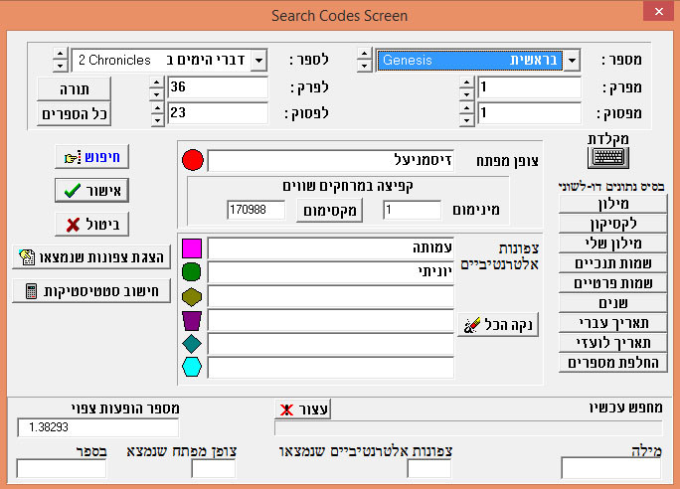
Далее. Вы себе и представить не можете, в какой последовательности шмон осуществляется! Если слово обнаруживается вдоль – оно из общего текста на каком-нибудь метре возьмет и проявится, если поперек, то поперек. Если эти слова друг с другом переплетаются, аки в кроссворде, пожалуйста – возьмите и получите!
Жу-у-у-уть…. Ну как после такого совпадения в обморок не грохнуться?!
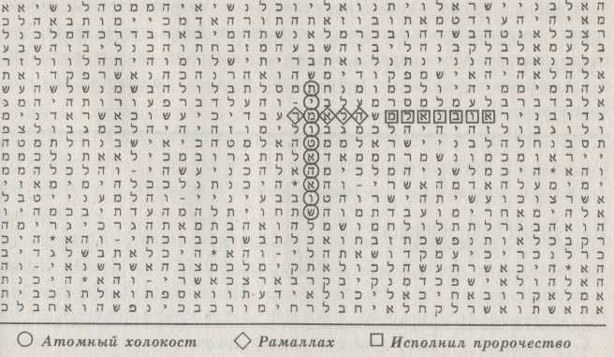
Однако, я бы хотел обратить ваше внимание сначала на то, что даже здесь требуется грамматическая обработка полученного словосочетания в окончаниях. Прямо в лоб и телеграфным стилем оно звучит, как-то не совсем научно и правильно. Согласитесь? Еще пример, где не только вдоль и поперек, но и по диагонали кодировка расшифровывается:
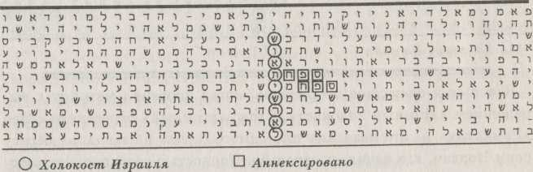
Ладно бы текст являлся пророческим. А вот такие художества о чем говорят?
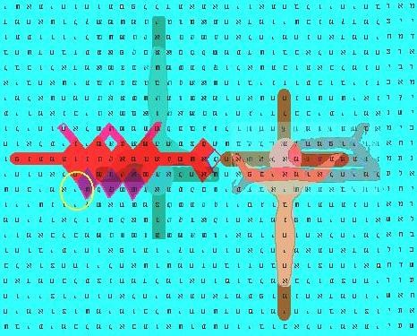
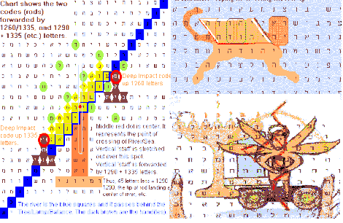
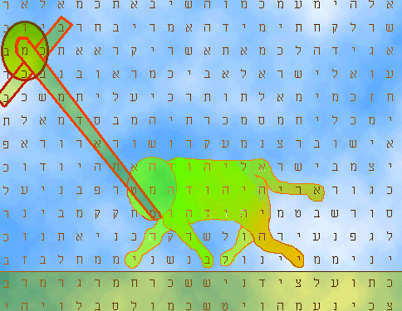
Хватит? Да-а-а-а-ла-а-а-адно! Просто до конца не понимаете всех вариантов и возможностей поиска еще и в формате «тррриииидээээ»! Тора, это ведь свиток. Неужели не ясно? Если ее правильно скрутить, то буквы выстраиваются по спирали и могут объединяться между собой в пространстве!
Вот, где еще истина может быть спрятана… Посмотрите на этот рисуночек.
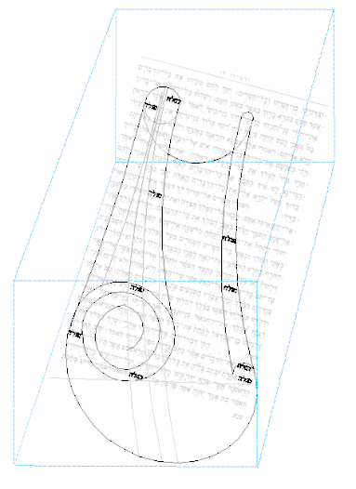
А чем страницы, наложенные одна на другую в виде книги отличаются?
И кто сказал, что можно (правильно) читать только с переду назад, а не наоборот?
Книга толстая, страниц куча, и вариантов перескакивания с одной на другую столько же получается.
Кроме того, пророческие картиночки можно раскрашивать уже в виде всяческих скульптур диковинных зверей, птиц, рыб, ангелов или распятых на кресте куколок.
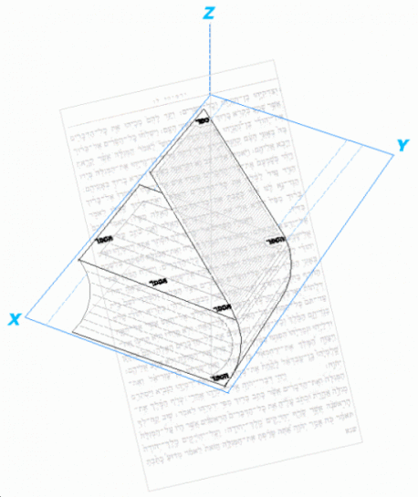
Теперь, надеюсь, что да-а-а-а-хв-а-а-а-а-тит…. Однако поиски истины, скрытой в словах Священного Писания уходят корнями далеко за тот период, когда Илья Аронович в советской психушке сидел. Возьмем поисковик и в Интернете интересующий нас раздел легко обнаружим. Помимо всего, можете вытащить свой палец, ибо он вам в первую очередь здесь пригодиться. Цитирую:

Как гадать по книгам?

Прежде чем приступить к гаданию необходимо определиться с выбором книги, которую вы планируете использовать для гадания. Ведь во многом именно верный выбор книги будет влиять на достоверность гадания. Порой приходится потратить несколько недель, чтобы определиться с наиболее оптимальным выбором. Принято считать, что наилучшей книгой для гадания является Библия. Но порой и эта великая книга может дать ответ, расшифровать который может оказаться вам не под силу. Если вы собираетесь гадать на любовь, то попробуйте сначала использовать одну из этих книг: "Мастер и Маргарита", "Ромео и Джульетта", "Темные аллеи" или "Гордость и предубеждение". Если вы оказались в сложной ситуации и вам требуется совет, то для такого гадания подойдут Библия (Ветхий и Новый Завет), "Мастер и Маргарита" и "Маленький принц". Для того, чтобы проверить сбудутся ли ваши надежды, суждено ли сбыться вашим мечтам попробуйте погадать по книге "Над пропастью во ржи" или по Библии. Конечно же данные рекомендации не следует воспринимать как неоспоримую истину. В первую очередь следует полагаться на собственный опыт. Мы уверены, что, используя эти гадания на протяжении нескольких недель, каждый сможет определить для себя, какая из книг лучше ему подходит в той или иной ситуации.

Вопросы о любви
1. Кто меня любит?
2. Есть ли у меня основания для ревности?
3. Кем и чем увлечена интересующая меня дама?
4. Женюсь ли я?
5. Выйду ли я замуж?
6. Суждено ли мне влюбиться?
7. Любит ли меня известная личность?
8. Что нужно для моего счастья?
9. Успокоится ли мое сердце?
10. Кого любит интересующая меня личность?

Вопросы о прошлом, настоящем и будущем
1. Что можно сказать о моем прошлом?
2. Что можно сказать о моем настоящем?
3. Исполнятся ли мои желания?
4. Какое будущее меня ожидает?
5. Чем все то, о чем я думаю, завершится?
6. Пройдет ли то, что меня огорчает?
7. Получу ли я письмо?
8. Как я проведу лето?
9. Где я буду зимой?
10. Что мне судьбой предназначено?
11. Каких неожиданностей ждать в моей жизни?

Вопросы связанные с выбором и познанием себя
1. Каков мудрый совет для меня?
2. Гадать ли мне и верить ли гаданью?
3. Разбогатею ли я?
4. Прав(а) ли я в данном случае или заблуждаюсь?
5. Отказаться мне или нет от своего намерения?
6. Кто виноват в моих несчастьях?
7. Как помочь моему горю?
8. На кого и на что мне можно надеяться?
9. Чего мне нужно остергаться?
10. Какова особенность моего характера?
11. На чем я успокоюсь?
12. С кем или с чем я останусь?
13. Что для меня конец всего?
14. Что всего труднее побороть?
15. Забыть или помнить?
16. Отчего мне тяжело?
17. Что в жизни всего выгоднее?
18. Как вернется уехавший?
19. Как поступить? Проявить твердость или снисходительность?
20. Идти ли мне напролом или на все махнуть рукой?
21. Чего мне недостает?

Вопросы о других людях
1. Оценят ли меня по достоинству?
2. Обманывает ли меня известная личность?
3. Как вернется известная личность?
4. Верить или нет тому о ком я думаю?
5. Как относится к моему горю известная личность?
6. Что всего приятнее для известной личности?
7. Что ужаснее всего для известной личности?
8. О чем сейчас думает интересующая меня личность?

Безусловно, технология поиска ответа на возникающие вопросы разительно отличается от любой компьютерной программы по расшифровке Кода Библии. Вопросы человеком задаются, ка-а-а-ак-бы-ы-ы-ы в пространство.... Чаще всего молча и мысленно, а ответы считываются методом случайного, ненаучного тыка, на любую произвольно открывшуюся страницу в любой книге. Дабы свести получаемый информационный абсурд к минимуму, и дабы не дискредитировать предлагаемую методику, безызвестными авторами придумываются всевозможные толкования. Читайте, учитесь!
Как толковать предсказания
Давайте попробуем разобраться в наиболее часто встречающихся типах предсказаний:

• Описание природы. Описание стихийных бедствий (сильный ветер, ураган, гроза) - негативное предзнаменование, если вам выпало упоминание дождя, то наоборот - это весьма счастливый символ. Если ваш вопрос касается любовных отношений, то любое упоминание воды является добрым знаком. Пожалуй главным правилом при расшифровке предсказаний связанных с описанием природы является определение поры года. Так, весна - символ надежды, обновления. Такое предсказание однозначно можно трактовать как осуществление ваших надежд и желаний. Если в описании чувствуется осенние настроение, то такое предсказание символизирует угасание, печаль. Зима - символ ожидания. Зимние пейзажи могут означать, что для достижения ваших целей необходимо время, следует набраться терпения. Упоминание снегопада, вьюги, гололеда всегда являются позитивным знаком. Трактования описания летней природы пожалуй наиболее сложные, здесь следует полагаться на свою интуицию. Так, например, описание засухи несет негативный оттенок, а летний дождь, напротив, сугубо позитивный знак.
• Диалоги. Часто случается так, что возникают сложности с трактовкой диалогов, так как подобные тексты часто могут быть малоинформативны или вырваны из контекста. В этом случае вам могут помочь несколько правил. Любое вопросительное предложение символизирует некую неопределенность, но в то же время есть надежда на изменение ситуации. Иными словами - все в ваших руках. Предложение, которое заканчивается восклицательным знаком символизирует утвердительный ответ на поставленный вопрос. Также оно может трактоваться, как призыв к действию. Многоточие встречается не часто - это знак печали и несбывшихся надежд. Также оно может трактоваться как символ ожидания.
• Заголовки. Иногда случается так, что в качестве предсказания можно получить, например, текст такого вида: "Глава 28". Такой знак можно трактовать как начало чего-то нового в вашей жизни, изменение жизненных взглядов. Как правило это добрый знак.

• Цифры.
Тройка - неожиданное приятное известие, подарок, сюрприз от Фортуны, начало периода везения, неожиданная радость.
Четверка - большое разочарование, неприятности, неудача. Будьте очень осторожны и внимательны.
Пятерка - исполнение желания, вероятно незнакомец принесет вам счастье, возникнет новая дружба.
Шестерка - ложные друзья, неверный партнер, денежная потеря. Проявите осторожность и не вступайте в авантюры.
Семерка - неудача, слезы, скандалы, сплетни. Тщательно храните собственные тайны от посторонних.
Восьмерка - сильное влияние со стороны: вас будут оправданно или неоправданно ругать или винить в чем-либо.
Девятка - счастье в любви, предстоит свадьба, праздник, примирение после ссоры, радостное событие.
Десятка - рождение ребенка, счастье в доме, повышение по службе. Не упустите этот момент!
Одиннадцать - болезнь, расставание, печаль по близкому человеку. Проявите повышенное внимание к близким и дорогим людям.
Двенадцать - добрая весть, необходимость тщательно обдумать решение. При выборе верного решения Вас ожидает успех.
Тринадцать - заботы, меланхолия, плохое настроение, хандра.
Четырнадцать - друг окажет помощь, появится новый поклонник. Можно рассчитывать на неожиданную помощь.
Пятнадцать - осторожно, в вашем окружении возникнут споры, сплетни и несправедливость, в которые вам ввязываться не стоит.
Шестнадцать - предстоит приятная поездка. Возможно дальнее путешествие.
Семнадцать - серьезные изменения, переезд на новое место. Вам не повредит сменить обстановку.
Восемнадцать - успех, благополучие, везение во всем. Самый удачный момент для любых начинаний!
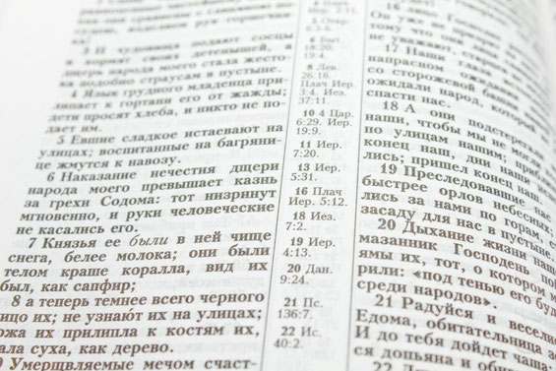
Могу привести один пример из подобной практики, аналогичным образом обнаруженный в процессе свободного поиска в Интернете: «Первый из этих случаев – довольно курьезный. Помню, тогда я сидел на диване и слушал музыку. На мне были наушники, а рядом лежала Библия (в тот момент я уже искал Бога, хотя и не был еще христианином). В сердце пришло желание узнать, что думает обо мне Бог. Я закрыл глаза, случайным образом открыл Писание, и ткнул пальцем. Там было написано: "Слова наушника – как лакомства, и они входят во внутренность чрева"(Пр.26:22). Я тут же сбросил с себя наушники. Я был в шоке!!! - Откуда Бог знает про наушники? Неужели в Библии написано обо всем? Неужели Бог все знает? Он видит наперед??? Сейчас это выглядит смешно и глупо, но тогда я очень впечатлился. Только позже я узнал, что в данном стихе Писания написано совсем не об электронном устройстве для прослушивания аудиозаписи, и что старорусское слово "наушник" на современном языке означает “сплетник”».
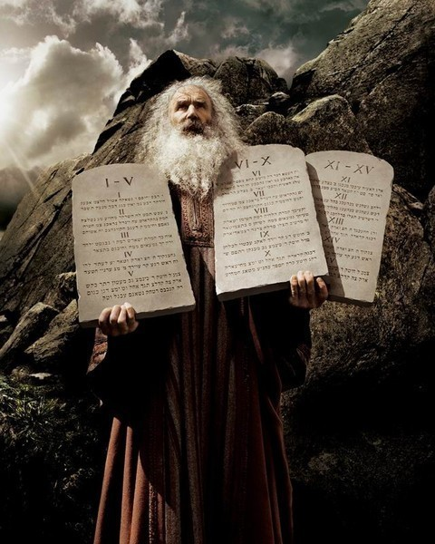
Из предшествующей публикации «Взгляд в зазеркалье» вы поняли, что звуковые вибрации передаются в окружающем пространстве, как с помощью говорильной трубы или без оной. Мои опыты с фотографиями, проделанные в свете излучения лампы МАГИК-ЛАЙТ, тоже показывают, что диалог возможен, поскольку возникающая интерференция отраженного света фиксируется звуковым светодетектором. На этот феномен я в первую очередь обратил внимание. То, что последовательность идущих сигналов от фотографии менялась, это очевидно. И самое главное то, что эти сигналы могли «замолкать» на неопределенное время, хотя условия эксперимента не менялись. И детектор, и фотография, и лампа не сдвигались с места ни на один миллиметр. Звук, как всегда фиксировался из глаз на фотографии, либо он исчезал. И для того, чтобы информация вновь появлялась, надо было к фотографии с просьбой обращаться. Отцифровать полученные сигналы пока не удалось, а вот использовать их в качестве светозвуковой поисковой системы, сможет каждый. И без компьютерной программы, и без своего пальца, случайно тыкающего в лежащий на столе текст. Кроме того, я никакие знаки препинания из текста не удалял, и в качестве буквенной матрицы, не оскверняя Священное Писание, использовал листы, выдранные из старой художественной литературы.

Глаза на фотографии закрываются и открываются с помощью изготовленных темных очков, а сканирование текста под излучением лампы МАГИК-ЛАЙТ, осуществляется с помощью такой же темной шторки. Проверить информацию, идущую от фотографии на безошибочное считывание представленного текста совершенно несложно. Открываешь глаза на фотографии и обращаешься с просьбой обнаружить на данном листочке вполне конкретное слово или предложение. И как только шторка открывает заданное слово на бумажном полотне буквенной матрицы, в детекторе появляется сигнал. Если ошибок не наблюдается, следом уже можно вступать в диалог, задавать через фотографию вопросы и получать ответы, когда на той или иной фразе прослушивается очередной сигнал. Если на представленном листочке не обнаруживается необходимого слова, то никакой информации не получаешь, до той поры, пока это слово или предложение на рабочем столе не появится. Таких текстов считал уже достаточное количество, с кем хотел, с тем и пообщался, включая контакты с Ликами Святых, которые не побрезговали общением через выдранные листочки из художественной литературы. Грех это или нет, решайте сами? Конечно, как и в программе по Коду Библии, в собранной информации из произвольно выбранной буквенной матрицы, ни имеющей никакого отношения к Священному Писанию, при помощи лампы МАГИК-ЛАЙТ и звукового светодетектора, некоторые окончания приходится грамматически причесывать и правильно расставлять знаки препинания.
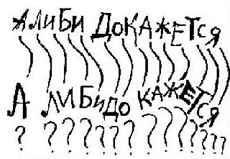
Снова обращаясь к известным аргументам и фактам, используя поисковую систему в Интернете, в качестве небольшой доказательной базы приведу вам следующую подборку:

Гипотеза о телепатической роли глаз известна давно. Люди таращат глаза при удивлении или от неожиданности. Пожираем глазами то, что нас чрезвычайно заинтересовало. Глаза лезут из орбит при испуге... Оно и понятно: глаза широко раскрываются, когда мы бессознательно стремимся получить через них максимум необходимой нам информации. И наоборот, непроизвольно прикрываем лаза, когда нам хочется отгородиться от внешнего мира: при скучном разговоре, при сильном утомлении или наплевательском отношении к происходящему. Глаза прикрываются сами по себе и когда мы пытаемся сосредоточиться на чем-то внутреннем: своих мыслях, воспоминаниях, ощущениях. Известно: чем больше расстояние между собеседниками, тем чаще они поглядывают в глаза друг другу. Ничего загадочного нет и в этом: частые взгляды компенсируют уменьшившийся информационный обмен. И вполне естествен совет опытных людей: чтобы лучше понять кого-то или без искажений передать собственную мысль, смотрите собеседнику прямо в глаза. При этом будет лучше восприниматься не только душевное состояние друг друга, но и мысли. Ведь информационный диалог идет напрямую: мозг - мозг.

И наоборот, чтобы уберечь наше подсознание от нежелательного воздействия, лучше не смотреть в глаза тому, кто нас атакует. Отвернуться. В крайнем случае, смотрят на его переносицу или лоб. "Агрессор" ничего не заметит, разве что почувствует нечто неуловимо неприятное, "холодное": ведь настоящего чуткого контакта не будет (что и требуется). Но зато мы хоть как-то будем подстрахованы от воздействия его негативных энергий: узконаправленные микроантенны наших глаз отклонятся от чужой энергетики и не пропустят большую ее часть в наш мозг. Интересное наблюдение: женщины, в отличие от мужчин, значительно чаще смотрят в глаза и не воспринимают прямой взгляд как угрозу. Скорее, наоборот, для них он - признак интереса и желания наладить контакт. Некоторые исследователи полагают, что такая потребность в прямых взглядах заложена в женщину самой природой. С одной стороны, она вызвана необходимостью привлечения партнера для продолжения рода. А с другой - потребностью "тонкого" общения с новорожденными: именно через глаза мать налаживает телепатический контакт со своим ребенком, когда тот еще не научился говорить.

Любопытный эксперимент проделали психологи. С одного негатива были сделаны две фотографии девушки и предъявлены разным людям, чтобы они выбрали ту, где девушка симпатичнее. Все как один указали на одну и ту же фотографию, хотя объяснить свой выбор не могли, поскольку не замечали на снимках никакой разницы. А секрет был прост: на этой фотографии с помощью ретуши были чуть-чуть увеличены зрачки глаз. Почему они так притягательны, ученые объяснить не смогли. В 1973 году 32-летний врач психиатр из Перми Геннадий Крохалев взялся экспериментально подтвердить существовавшую уже не одно десятилетие версию, а именно: зрительные образы возникают в мозге и передаются на сетчатку глаза, откуда излучаются в пространство. С помощью специально сконструированного им устройства Крохалеву на нескольких сотнях пациентов удалось на практике блестяще подтвердить эту гипотезу. Делалось все, чтобы повысить объективность и достоверность экспериментов. Во время фотографирования или киносъемки излучений из глаз больные вслух описывали свои галлюцинации. Их рассказы протоколировали и затем сравнивали с изображениями, возникавшими на фотопленке. Совпадения поражали. На фотографиях было четко видно то, о чем в момент съемки рассказывали больные: "рога животных", "рыбы", "озеро и лось", "дорога, танки и солдаты", "фабрика", "елка", "черт", "змея", "подсолнечник" и многое другое. Контрольные кадры, когда галлюцинаций не было, никаких засветок и изображений не имели. Известный русский психиатр В.Х. Кандинский (1849-1889) продолжил работу на эту тему и пришел к выводу: «психические картины», которые нередко называют зрительными галлюцинациями, зачастую вызваны реальностью — некими физическими излучениями, понять природу которых современная наука пока не в состоянии. Основатель иридодиагностики Пессели однажды заметил, что в момент, когда собака сломала себе лапу, на радужной оболочке ее глаз на короткое время вспыхнул огонь. Этот факт заставил задуматься ученого о связи радужной оболочки глаза и тела. Исследования показали, что рисунок радужной оболочки глаза может меняться в зависимости от состояния человека. Установлено, что на ней находятся зоны, которые реагируют на появление и развитие болезней в организме. Считается, что радужная оболочка глаза связана посредством энергетических каналов со всеми органами и даже клетками.

Дополнительные опыты (проведенные 20.01.2011г) показали,
что излучения из глаз человека делятся на три основных группы:

1 группа: Излучения, действующие в приделах видимости объекта. Они легко задерживаются экранами.
2 группа: Излучения высокого проникновения. Способны проникать даже сквозь свинцовый экран.
3 группа: Внепространственное излучение. Луч как бы исчезает на расстоянии 30 - 40 сантиметров. И вновь появляется, словно неоткуда, перед предметом, на котором сосредоточено внимание человека. Такое излучение способно преодолеть гигантские расстояния. Предполагают, что оно связано с феноменом сознания.

Многим знакомо это ощущение: кто-то смотрит в затылок. Оборачиваемся: "взгляд давит"... Ученые из американского университета Квинз решили экспериментально подтвердить или опровергнуть это расхожее представление. В экспериментах приняло участие более сотни добровольцев. Каждого усаживали посередине комнаты, и в его затылок в определенное время смотрел (или не смотрел) другой человек. И что же? Оказалось, что в 95% случаев чужой взгляд ощущался достаточно четко. Большинство воспринимали его как мимолетное давление на затылок, будто дуновение ветерка. Вывод напрашивается единственный: глаза человека излучают некую энергию. Но какую? И всегда ли она безобидна, как легкий ветерок? В 1925 году английский физик Ч. Росс поставил целую серию экспериментов. Испытуемые пытались воздействовать взглядом на миниатюрную металлическую спираль, подвешенную на шелковой нити. У многих получалось: взгляд заставлял разворачиваться спираль вдоль "лучей зрения". На этом основании ученый предположил, что глаз излучает электромагнитные волны. Стали искать механизм этого излучения.

Свою гипотезу предложил советский радиофизик Б. Кажинский (1889-1962). На основании подобных наблюдений Кажинский пришел к выводу, что "лучи зрения" представляют собой узкие пучки биорадиационных излучений мозга. А роль своеобразных электромагнитных волноводов играют "палочки" сетчатки глаза, напрямую связанные с мозгом. С их помощью энергия, генерируемая мозгом, может концентрироваться и узконаправленно излучаться. Близких идей придерживаются и некоторые современные ученые. Доктор биологических наук профессор Ю. Симаков выдвинул гипотезу: "В сложно устроенных палочках сетчатки возникает что-то наподобие рентгеновского биолазера, действующего очень короткими вспышками". Эксперименты, проведенные академиком В. Казначеевым в Институте общей патологии и экологии человека (Сибирское отделение Российской академии медицинских наук), убедительно показали, что лазерный луч определенного диапазона может переносить информацию, способную на расстоянии заразить вирусами совершенно изолированную среду (даже в запаянном стеклянном сосуде). Если "лучи зрения" хоть в чем-то подобны лазерным, то не исключено, что и они способны переносить вирусные заболевания. Другими словами, для нашего организма далеко не безразлично, куда смотрим мы, и кто смотрит на нас...
Всем известно состояние, когда находясь в Божьем Храме, наблюдаешь за тем, как глаза Иконы смотрят прямо на тебя, независимо от того, в какую бы сторону ты не отошел. Таково мастерство и таинство иконописи! Однако аналогичная технология уже использована в создании детских игрушек. Перед вашим взором дракон Гарднера или дракон Джери Андруса (по имени создателя). Он тоже все время смотрит на наблюдателя.
А СЕЙЧАС ПЕРЕД ВАШИМ ВЗОРОМ ИКОНА «ВСЕВИДЯЩЕЕ ОКО»!
«Всевидящее Око» изображено на Ахенском-Имперском кафедральном соборе в Германии, в котором столетиями короновались императоры Священной Римской Империи. На этой иконе изображены три круга.
По каждому кругу идут НАДПИСИ С БОЖЬИМИ СЛОВАМИ!
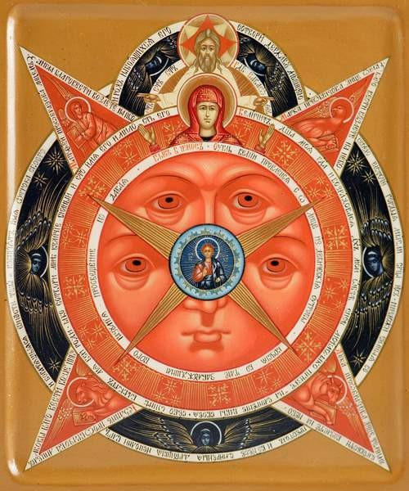
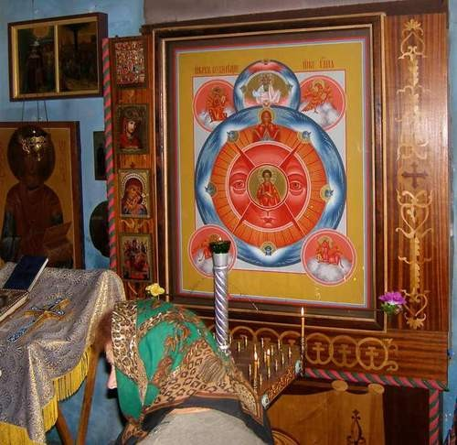
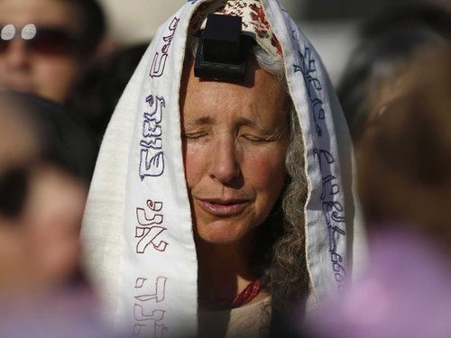
Что же касается Торы, то «Тфилин-технология» исторически заложена в первооснову чтения молитв. Не было икон, Господь не разрешал, но не возбранялось произносить Имя Бога, причем таких Имен насчитывалось до 72-х. Во время чтения молитвы, которая, понятное дело, тоже не запрещалась, по тексту Священного Писания можно было, если не пальцем водить, то серебряной указкой. За-а-а-чеммм? Чтобы не сбиться, в случае, если кто-то или что-то станет отвлекать? Однозначно не так! У-у-у-у, бесовское отродье! Ветхий Завет чита-а-а-айте! Это же вам не биолокационные рамки с маятниками. Безусловно, в силу того диалог с Господом и возникал.... Звуковых светодетекторов не было, сие тоже понятно, но методика пондеромоторного письма однозначно из Священного Писания проистекает: «И будут слова эти, которые Я заповедовал тебе сегодня, в сердце твоем. И повторяй их детям своим, и произноси их, сидя в доме твоем, находясь в дороге, ложась и вставая. И повяжи их как знак на руку свою, и будут они знаками над глазами твоими» (Дварим, 6:4–8).
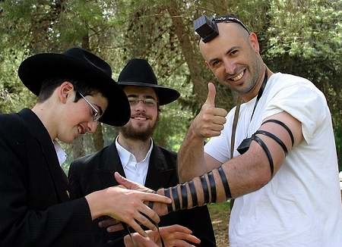
Информацию при чтении молитвы и при сканировании Священного Текста, сегодня и персонально получил. ЗНАК В ГОЛОВЕ, ЗНАК В РУКЕ, про кардиоинтервалографию тоже ясно озвучено, а что делать с тем - не ведаем? Ай-какая-телефонная-кампания! Все верно, в камеру переднего вида смотрим, в камеру! О кошерной туалетной бумаге не мало слов сказано, и если воспринимать наставления Господа Бога буквально, то не Знание-Сила получается, а тфилин или филактерии должны были стать неприменными элементами молитвенного облачения иудея: две маленькие коробочки («домики») из выкрашенной чёрной краской кожи кошерных животных, содержащие написанные на пергаменте отрывки из Торы. Непонятно только, почему еще не разработали пластырь или примочку, которую надо в области сердца прилеплять, может быть на лямках там носить, в точности с такими же «домиками»? И совершенно непонятно, почему не сделали такие же «домики» для седалища и не закрепили их на всех семейных, кошерных стульях, на которых сидят в кругу семьи, поучая детей только в день субботний? Явно и в кровати тфилина не хватает....

Взглянем лучше в кошерное зеркало и задумаемся еще раз над Заповедью Божьей:
Блаженны чистые сердцем, ибо они Бога узрят?

Достаточно? Если да, то до новых встреч!
Поздравляю всех с наступающими праздниками!
Ваш доктор Темников.
г. Москва, 9 декабря 2014 г.

